CCTP type
(Cahier des Charges Techniques et Particulières)

Système ECOVEGETAL LITTORALIS
TERRASSE JARDIN

- TERRASSE JARDIN LITTORALIS
Epaisseur de substrat de 30 à 50 cm tassés

1.A. Coupe terrasse jardin Littoralis

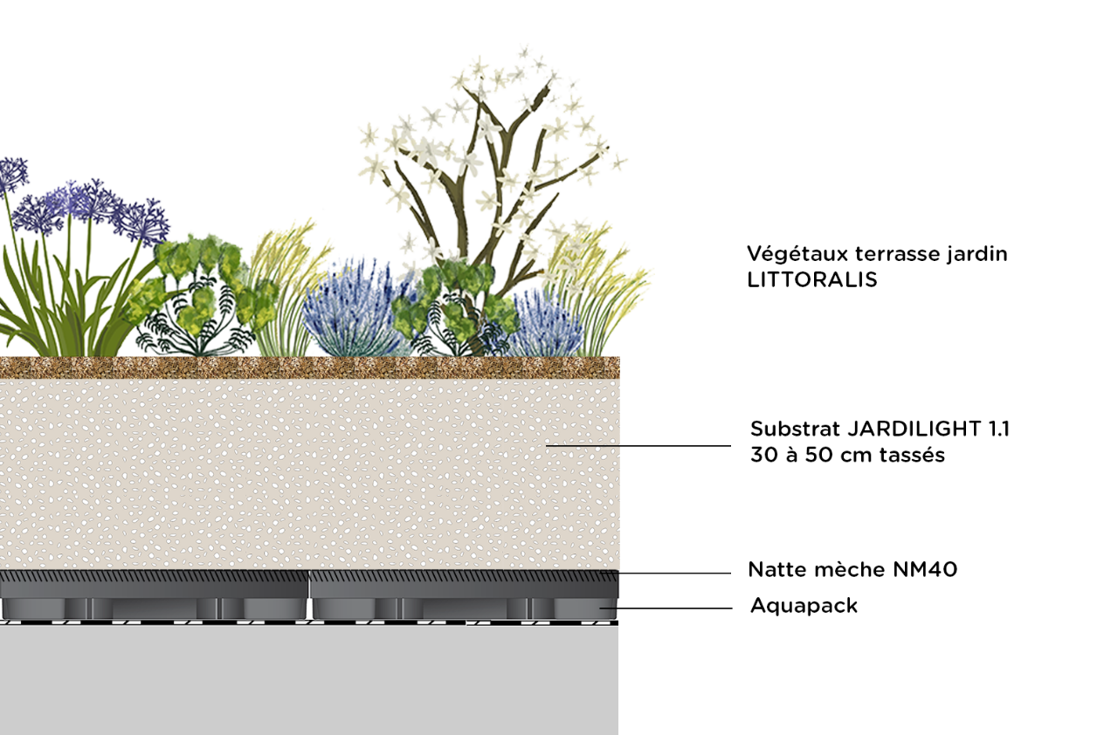

Poids à CME | Capacité de rétention en eau | Hauteur du système (substrat tassé)
de 407 à 627 kg/m² | de 219 à 318 L/m² | de 37 à 57 cm

1.B. Descriptif terrasse jardin

DK65-AQUAPACK de chez ECOVEGETAL. Elément de drainage à rétention d’eau. Matériau PE/PP 100% recyclé. Poids à l’unité de 1.42 kg. Volume de remplissage du bac de 11.5 L/unité. Volume de remplissage de 47 L/m². Dimension 40 x 60 cm et 65 mm de hauteur.

Natte mèche NM40 de chez ECOVEGETAL constituée d’une natte en polyester avec fibres capillaires intégrées sur une face. Masse surfacique, poids à sec 600g/m². Longueur des fibres capillaires 40mm. Capacité de rétention en eau de 3 L/m². Poids à CME de 3.6 kg/m². Tapis de couleur blanc et fibres de couleur grises. Largeur utile du rouleur 2m. Nombre de fibres et procédé d’absorption adaptés aux exigences d’une végétation intensive simple. Développée pour les toitures végétalisées. Dénués de fibres sur un côté pour le chevauchement des tapis lors de la mise en œuvre. La natte mèche NM40 permet la remontée capillaire de l’eau du drain DK65 vers le substrat.

Substrat de type JARDILIGHT 1,1 de chez ECOVEGETAL (pouzzolane, terre cuite, argile expansée), enrichi en matières organiques, en fines pour une rétention d’eau accrue. Susceptible de contenir une fraction de terre arable. Spécialement adapté pour les systèmes de végétalisation intensive à base de petits arbres et d’arbustes. Epaisseur de substrat de 30 à 50 cm (tassé).

Palette végétale LITTORALIS de chez ECOVEGETAL. Mélange de végétaux en conteneur, G9 et/ou godets plats FB54. Végétaux sous contrat de culture avec un délai de 4 à 6 mois selon la période de l’année.
Densité de plantation : 1 conteneur de 2L pour 4m², 9 godets G9/m² et 3 unité/m² de bulbes disponibles selon la saison de plantation. Certaines espèces peuvent être présentées sous forme de godets plats FB54 de 4,5 cm x 4,5 x 4,5 cm.
Plan de plantation aléatoire par défaut ou à la charge de la maîtrise d’œuvre.

Pour une épaisseur de substrat entre 30 cm et 50 cm, la palette végétale LITTORALIS contient 18 plantes dont Anacyclus depressus, Sedum telephium, Iris danfordiae, Stipa tenuifolia, Salvia nemorosa, Campanula erectum (végétaux au choix sur liste proposée par ECOVEGETAL).
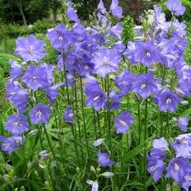
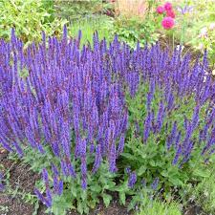
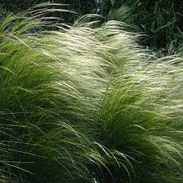
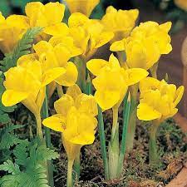
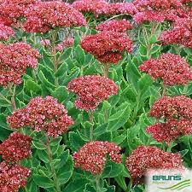
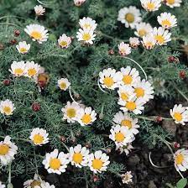

Pour en savoir plus sur la palette végétale complète, veuillez compléter le formulaire.

- TERRASSE JARDIN LITTORALIS
Epaisseur de substrat supérieure ou égale à 50 cm tassés

2.A. Coupe terrasse jardin Littoralis

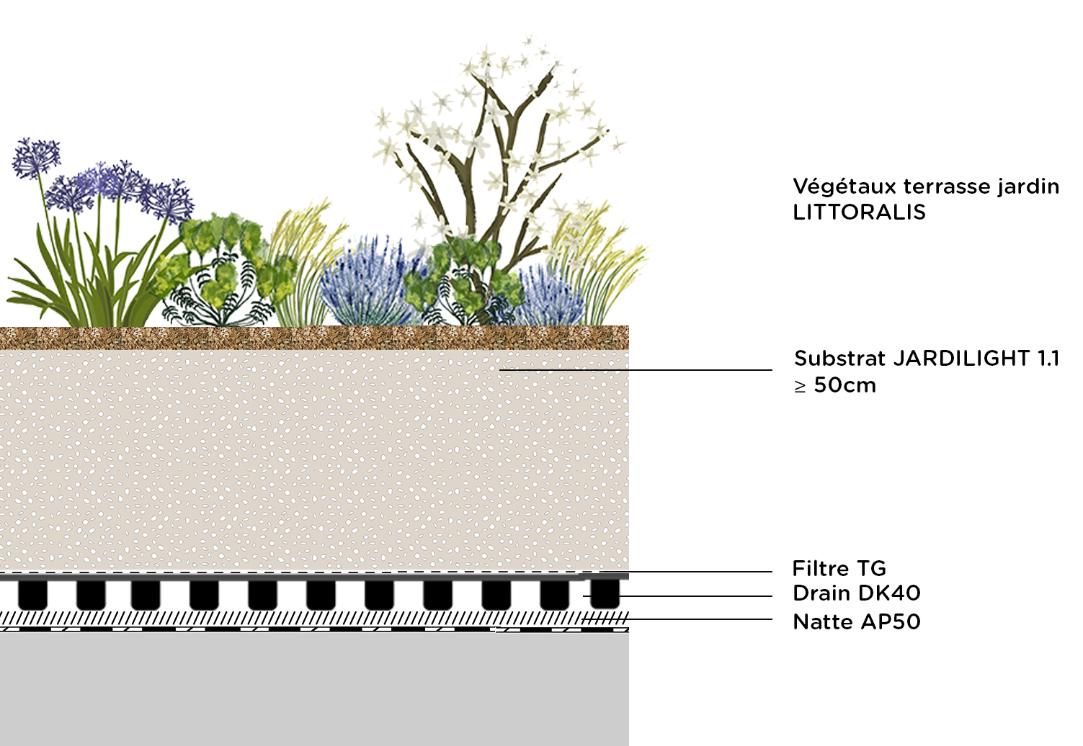

Poids à CME | Capacité de rétention en eau | Hauteur du système (substrat tassé)
≥ 601 kg/m² | ≥ 296 L/m² | ≥ 55 cm

2.B. Descriptif terrasse jardin

Natte de protection et de rétention d’eau de type AP50 de chez ECOVEGETAL constitué d’une natte de haute qualité en polyester/polypropylène avec un lé aiguilleté et une face intérieure bituminée. Epaisseur de 6 mm. Masse surfacique de 850 g/m². Capacité de rétention en eau de 4 l/m². Amélioration acoustique VM : + 25 dB. Résistance au poinçonnement statique > à 3500 N. Compatible au bitume et au polystyrène. Natte d’irrigation et de répartition des éléments nutritifs résistante à la corrosion. En fibres recyclés.

Drain de type DK40 de chez ECOVEGETAL. Elément de drainage à rétention d’eau pour la végétalisation extensive et intensive de la toiture. Résistance aux chocs et stabilité à la pression : env. 340 kN/m², Capacité de rétention en eau : 19,6 L/m².

Filtre de type filtre TG de chez ECOVEGETAL en polypropylène/polyéthylène stabilisé thermiquement. Masse surfacique de 190 g/m². Epaisseur de 1 mm sous 2 kPa. Résistance au poinçonnement de 1800 N. Résistance à la traction de 12,5 kN/m. Débit Q sous colonne d’eau à 100 mm WH : 60 l/(m².s). Ouverture de filtration de 130 µm. Résiste aux acides et aux alcalinatifs. Neutre chimiquement et biologiquement. Dimensions 2,25 x 100m ou 1,12 x 100 m.

Substrat de type JARDILIGHT 1,1 de chez ECOVEGETAL (pouzzolane, terre cuite, argile expansée), enrichi en matières organiques, en fines pour une rétention d’eau accrue. Susceptible de contenir une fraction de terre arable. Spécialement adapté pour les systèmes de végétalisation intensive à base de petits arbres et d’arbustes.
Epaisseur de substrat de >50 cm (tassé) selon la palette végétale choisie.

Palette végétale LITTORALIS de chez ECOVEGETAL. Mélange de végétaux en conteneur, G9 et/ou godets plats FB54. Végétaux sous contrat de culture avec un délai de 4 à 6 mois selon la période de l’année.
Densité de plantation : 1 conteneur de 2L pour 4m², 9 godets G9/m² et 3 unité/m² de bulbes disponibles selon la saison de plantation. Certaines espèces peuvent être présentées sous forme de godets plats FB54 de 4,5 cm x 4,5 x 4,5 cm. Plan de plantation aléatoire par défaut ou à la charge de la maîtrise d’œuvre.

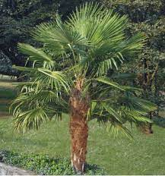
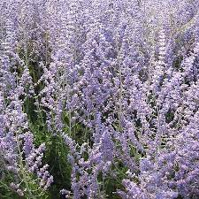
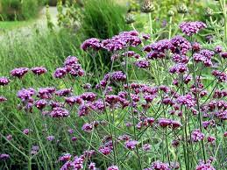
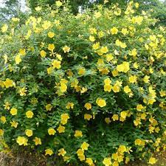
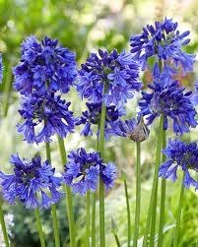
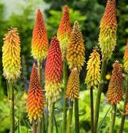
Pour une épaisseur de substrat égale ou supérieure à 50 cm, la palette végétale LITTORALIS contient 43 plantes dont Perosvkia, Trachycarpus excelsa, Kniphofla, Agapanthus, Hypericum hidcot, Verbena patagonica (végétaux au choix sur liste proposée par ECOVEGETAL).
Pour en savoir plus sur la palette végétale complète proposée, veuillez compléter le formulaire.

PAILLAGES

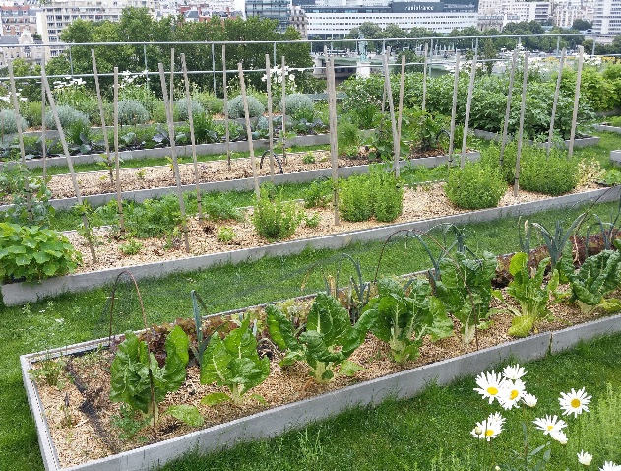
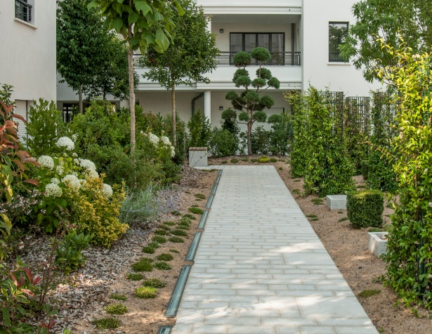
Paillage plaquettes de bois de chez ECOVEGETAL 100% naturel et issu du broyage calibré de feuillus et/ou résineux pour protéger le substrat et empêcher la pousse d’adventices. Epaisseur de 8 cm.

Paillage Sedum de chez ECOVEGETAL pour établir une végétation et/ou enrichir la palette végétale. Assortissement de fragments selon la liste SUCCULIS. Destiné à être semés sur le substrat. Densité de 100g/m².
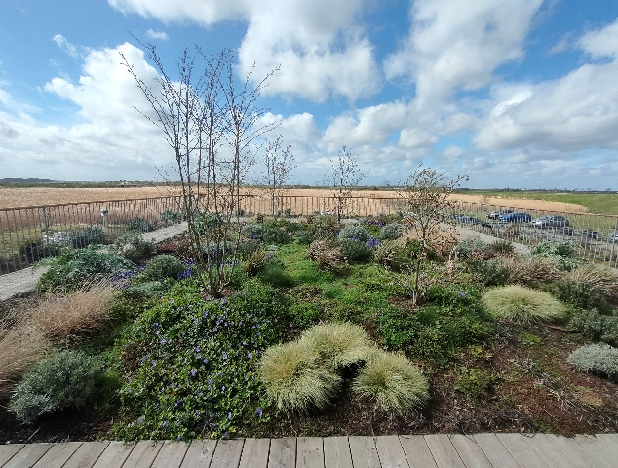
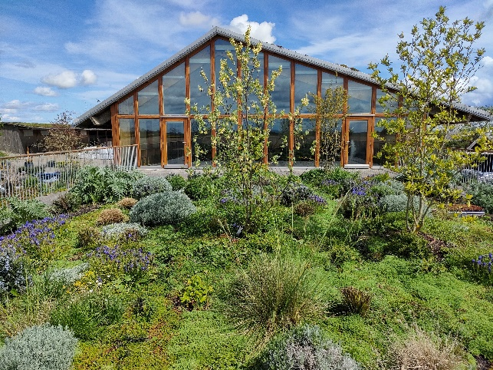

- IRRIGATION DU SYSTEME TERRASSE JARDIN LITTORALIS
Le système d’irrigation par goutte à goutte de chez ECOVEGETAL est idéal pour répondre aux besoins en eau des plantes. En option, le système peut être complété d’un détecteur de pluie, d’un pluviomètre et d’une purge automatique.
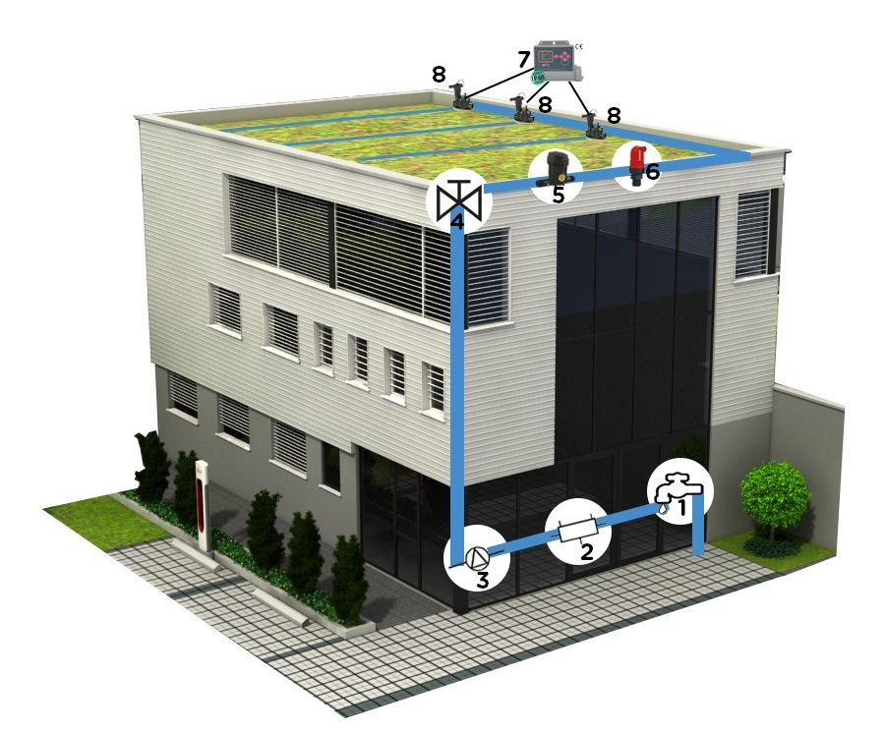
PLOMBIER
1. Arrivée d’eau
2. Disconnecteur
3. Purge
4. Vanne 1/4 tour

ECOVEGETAL
5. Filtre
6. Purge automatique
7. Programmateur
8. Electrovannes
Point d’eau : 1 minimum par terrasse et 1 tous les 30 m
Débit : 4 m³/h en aspersion – 2 m³/h en goutte à goutte
Pression : 2,5 à 3 bars par point d’eau
Diamètre : minimum 25 mm

ECOVEGETAL vous préconise l’installation d’un système d’arrosage automatique raisonné pour irriguer votre toiture terrasse végétalisée. Les avantages sont multiples : surveiller et constater rapidement les disfonctionnements, réagir rapidement, ajuster l’arrosage et économiser l’eau apportée en fonction des besoins réels des végétaux et des aléas climatiques.

Pour un arrosage automatique raisonné de la végétalisation, ECOVEGETAL installera plusieurs équipements, dont :
- Une antenne reliée au web
- Des programmateurs capables de communiquer sur de longues distances : jusqu’à 800 mètres de l’antenne
- Un ou plusieurs débitmètres pour connaître la consommation et gérer les disfonctionnements
- Une sonde d’humidité
- Un indicateur de pression pour surveiller l’arrosage
L’installation permet ainsi surveiller l’installation à distance grâce à une plateforme WEB pour : surveiller la consommation d’eau, le fonctionnement du système et les éventuelles coupures d’eau, recueillir les données sous divers formats et adapter l’entretien de la toiture végétale.
Composition du système d’irrigation par goutte à goutte :

- Tuyau goutte à goutte :
  - Arrosage de surface : Rain Bird XF Dripline (1,6L/h ou 2,3L/h – Esp. Goutteurs 33, 40, 50 cm)
  - Arrosage enterré : Rain Bird XFS enterrable (2,3L/h – Esp. Goutteurs 33 cm)

- Electrovanne : Rain Bird Série DV avec solénoïde inclus

- Solénoïde : 9 V à impulsion pour série DV

- Programmateur : TBOS BT (1, 2, 4 ou 6 voies)

- Alimentation principale et secondaire en eau : le choix du diamètre sera défini lors de la réalisation du plan d’irrigation

- Raccords :
  - Plasson pour l’alimentation primaire
  - Raccords Union dans le regard de vannes
  - Raccords à compression (sur ligne 16 mm)
  - Nourrice de vanne avec bouchon de purge

- Regards de vannes :
  - Regards rectangulaires Rain Bird VBA02674 (1 à 4 électrovannes) et VBA02675 (1 à 5 électrovannes).

L’arrosage automatique peut faire l’objet d’un contrôle à distance après étude spécifique du projet.

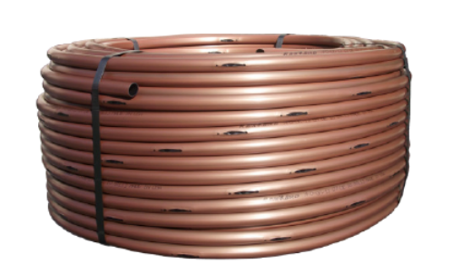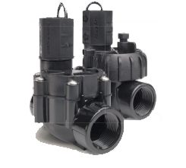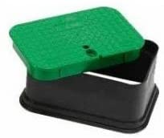
Goutte à goutte Electrovanne Regard

- ZONES STERILES

5.A. Délimitation

Profil ajouré DPM en magnélis de chez ECOVEGETAL. Le Magnelis® garantit une protection de surface contre la corrosion et l’usure à long terme de l’acier. Le profil permet la délimitation des espaces végétalisés et de la zone stérile. Longueur : 1,96 m. Epaisseur : 15/10ème. Hauteur disponible en 30 cm.

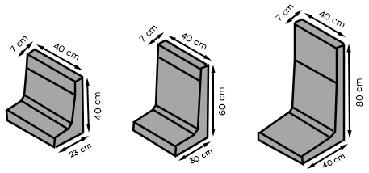
Bordure L en béton pour la délimitation des zones de végétalisation et du platelage bois. Différentes hauteurs disponibles de 30 à 80 cm. Epaisseur : 7 cm.
Optionnel : couvertine en forme de U pour les bordures béton. Se clipse directement sur les bordures. Longueur : 1.96 ml. Largeur : 72mm. Hauteur recouverte : 45mm.
5.B. Nature de la protection
Gravier roulé de granulométrie 5/20 pour la réalisation de zones stériles. Disponible en sac, big-bag ou soufflage en silo. Adapter l’épaisseur de gravillons à l’épaisseur de substrat.

Platelage bois à poser sur des dalles sur plot pour le passage des piétons sur la toiture.

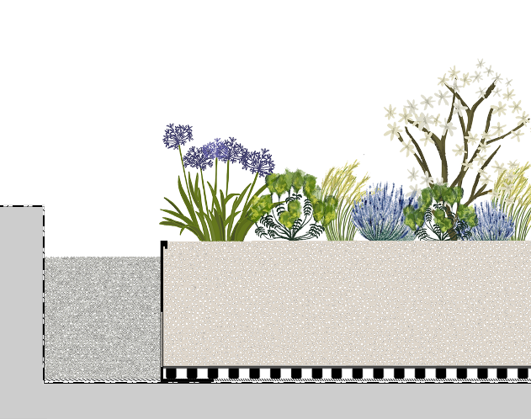
Regard de contrôle en aluminium anodisé avec couvercle en acier galva. Idéal pour l’évacuation des eaux pluviales en terrasse. Différentes hauteurs disponibles. Plusieurs extensions disponibles pour rehausser le regard. Résistance au gel et à la corrosion.
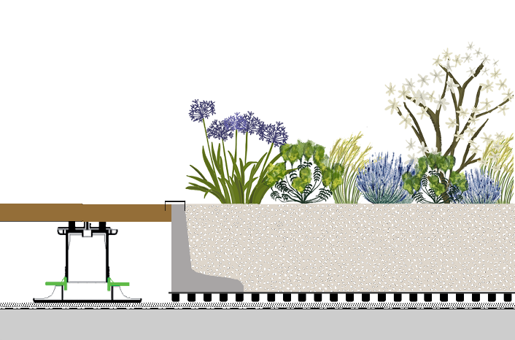

- ACCES PIETONS ECOVEGETAL MOUSSE

Mise en place de cheminements piétons. Ces cheminements font 1 mètre de large et sont végétalisés. Mise en place d’un arrosage automatique préconisé.

Natte absorbante de protection de type AP50 de chez ECOVEGETAL en fibres synthétiques de haute qualité en polyester et polypropylène, face intérieure bituminée, imputrescible et recyclée. 6 mm d’épaisseur. La natte AP50 a un poids à sec de 850 g/m² et une capacité de rétention en eau de 4 L/m². La natte ISM 50 permet la répartition des éléments nutritifs, elle résiste au poinçonnement et à la corrosion (anti-bêche). La natte se présente sous forme de rouleaux de 2 m x 25 m. Un recouvrement de 10 cm entre les lés doit être respecté à la mise en œuvre.

Drain de type DK40 de chez ECOVEGETAL. Elément de drainage à rétention d’eau pour la végétalisation extensive et intensive de la toiture. Résistance aux chocs et stabilité à la pression : env. 340 kN/m², Capacité de rétention en eau : 19,6 L/m².

Filtre de type filtre TG de chez ECOVEGETAL en polypropylène/polyéthylène stabilisé thermiquement. Masse surfacique de 190 g/m². Epaisseur de 1 mm sous 2 kPa. Résistance au poinçonnement de 1800 N. Résistance à la traction de 12,5 kN/m. Débit Q sous colonne d’eau à 100 mm WH : 60 l/(m².s). Ouverture de filtration de 130 µm. Résiste aux acides et aux alcalinatifs. Neutre chimiquement et biologiquement. Dimensions 2,25 x 100m ou 1,12 x 100 m.

Substrat de type JARDILIGHT 1,1 de chez ECOVEGETAL (pouzzolane, terre cuite, argile expansée), enrichi en matières organiques, en fines pour une rétention d’eau accrue. Susceptible de contenir une fraction de terre arable. Spécialement adapté pour les systèmes de végétalisation intensive à base de petits arbres et d’arbustes. Epaisseur de 25 cm tassés.

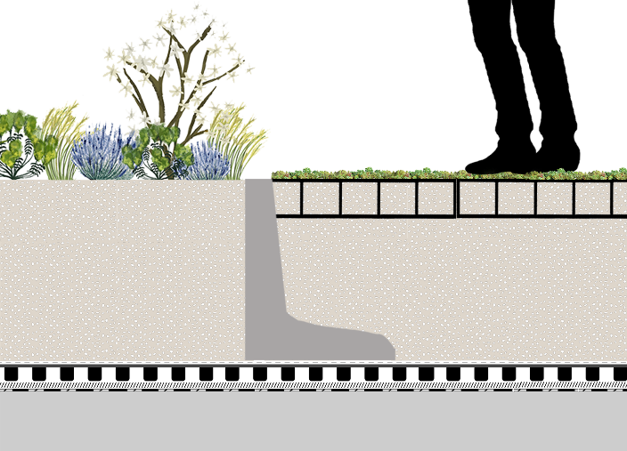
Dalles précultivées de type ECOVEGETAL MOUSSES. Les dalles ECORASTER E50 en PEBD (polyéthylène basse densité) sont remplies de substrat ECOVEGETAL MOUSSES et ensemencées en champs avec des végétaux de de milieux arides.

Poids à CME | Capacité de rétention en eau
366 kg/m² | - m²

- ACCESSOIRES TERRASSE JARDIN

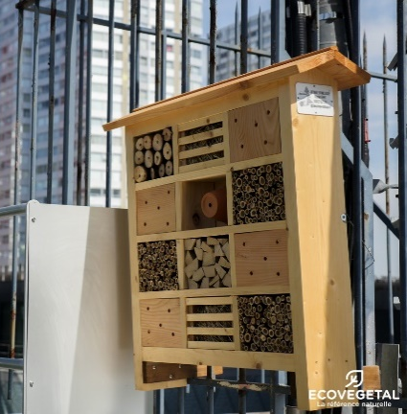
Nichoirs à oiseaux en béton de bois de différentes tailles. On compte 1 nichoir pour une surface de 500 m². Il est important de respecter quelques règles pour que votre nichoir soit occupé : la taille du trou d’entrée, le volume intérieur, la ventilation sans l’humidité, l’exposition. Les nichoirs doivent s’adapter aux différents types d’oiseaux qu’ils accueillent : mésanges, moineaux, rouges-gorges, etc.
Hôtel à insectes de différentes tailles : 1 par toiture. Les hôtels à insectes sont des aménagements qui permettent aux arachnides et insectes utiles (auxiliaires, pollinisateurs…) de passer l’hiver ou de pondre en été. Ils complètent les abris naturels que peuvent déjà trouver les insectes.

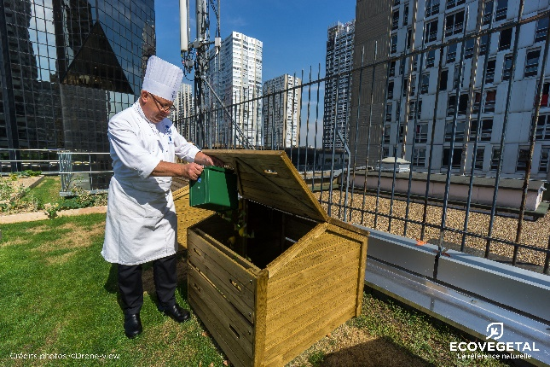
L’installation d’un bac à compost permet de recycler les déchets verts de la toiture en les amassant pour qu’ils se décomposent. Le compostage est un processus de transformation des déchets organiques en un terreau riche, d'excellente qualité et 100% naturel : le compost. Il allège la terre et permet des économies d'engrais, de terreau et d'eau.

- ENTRETIEN DE LA TERRASSE JARDIN

A compter de la réception du chantier, l’entreprise devra entretenir la toiture végétale sur une durée de deux ans. L’accès à la toiture nécessaire aux futures opérations d’entretien est prévu par le maître d’œuvre dès la conception de la toiture. L’entretien courant commence dès lors que les périodes de parachèvement et de confortement sont terminées. Les opérations d’entretien sont listées ci-dessous (dépend de la date de passage de l’équipe entretien) :

- Le contrôle et le nettoyage de la zone stérile et des naissances d’évacuation pluviales.
- La descente des détritus courants et menus objets au pied du bâtiment pouvant être présents dans des conditions normales d’utilisation de la toiture, le chargement et l’enlèvement de ceux-ci.
- Le désherbage manuel des grandes adventices.
- L’enlèvement des déchets végétaux (feuilles d’arbres, etc.) non liés à la végétalisation.
- La fertilisation au printemps pour améliorer la floraison, si nécessaire.
- Le réglage de l’irrigation et la mise en eau ou hors-gel.
- La taille des arbustes et enlèvement des coupes.
- La tonte et le fauchage des graminées.
- L’apport complémentaire de végétaux (semis, fragments, godets) si nécessaire.

